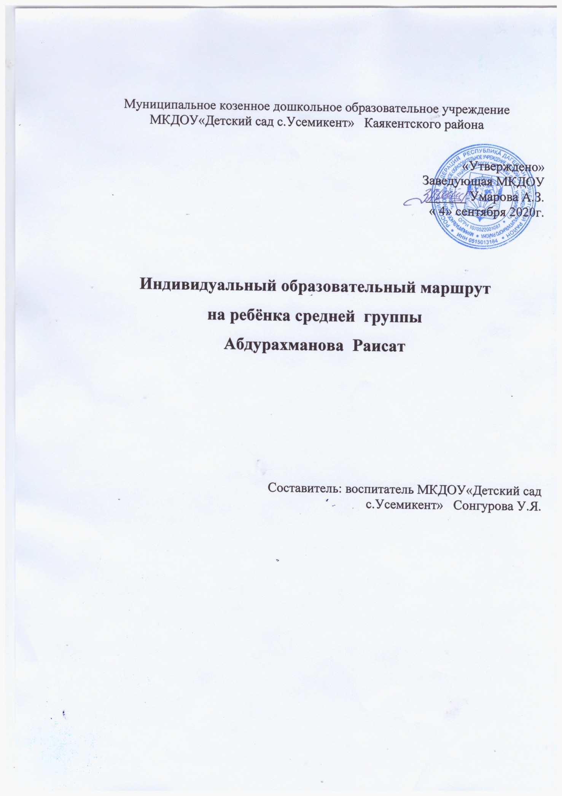

**Индивидуальный образовательный маршрут воспитанника ДОУ**

на 2020 – 2021учебный год.

Ф.И. воспитанника: Абдурахманова Амина

Возрастная группа средняя . Дата рождения _2016 Дата составления образовательного маршрута: сентябрь 2020 г.

Воспитатель : Сонгурова У.Я.

.

# Реализация образовательного маршрута:

***Образовательная область «Социально – коммуникативное развитие»***

**Проблема**:Не выполняет элементарные правила организованного поведения в детском саду, на улице и в транспорте. Действия с игрушками не всегда ориентированы на свойства и назначение этих игрушек (перекатывает машинку с места на место,

«футболит» машинкой, отсутствует замысел в игре, отмечается бедность, стереотипность, формальность игровых действий. Несформированность целевого компонента игры («пинает» мяч, не ставя цель забить мяч в ворота или поиграть в футбол). Снижена потребность в игре, начинает игру по инициативе взрослого. Наблюдается нечеткое и неточное выполнение игровых действий, а также бедность игровых сюжетов, что говорит о недостаточном объёме представлений о предметах окружающего мира, об отношениях людей в процессе их деятельности. Неустойчивость в принятии роли, выход из роли в

процессе игры. Выполнение игровых действий без достаточного речевого сопровождения. **Задачи**: развивать игровую деятельность (хоть как отвечать на просьбы воспитателя и вовлекать в игровую деятельность). Приобщать к элементарным общепринятым нормам и правилам взаимоотношения со сверстниками и взрослыми (учить умению самостоятельно одеваться и раздеваться в определенной последовательности. Соблюдать элементарные правила поведения в детском саду. Формировать гендерную, семейную, гражданскую принадлежность, патриотические чувства.

**Периодичность занятий:** 1 раз в неделю в понедельник.

|  |  |  |  |
| --- | --- | --- | --- |
| *Месяц* | *Содержание работы (названия игр, упражнений и прочее):* | *Цель* | *Взаимодействие с*  *родителями* |
|  | *беседа “Чистота и опрятность”* | формирование привычки следить за своим внешним видом (пользоваться расчёской,  умываться.). |  |
| *игра «Живые игрушки»* | научить детей сопереживанию, участливому отношению к  другим, привить бережное отношение к игрушкам. |  |
| *«Чаепитие для куклы Кати»* | отобрать для куклы из общего набора посуды только маленькие  чашку, блюдце, ложечку, тарелочку; | *Консультация* |
| *Д/И «Кому это нужно?»* | Закреплять представления детей о предметах и их использовании в трудовых процессах. Знакомить с  профессиями. |  |

|  |  |  |  |
| --- | --- | --- | --- |
|  | *игра «Покажу, как я люблю»* | способствовать формированию у детей умения любить  окружающих. | *Консультация* |
| *"Источники опасности"* | Закрепить знания детей о  предметах, которые могут быть источником опасности. |  |
| *Д/и«Накроем стол для кукол».* | Учить детей сервировать стол, называть предметы, необходимые для справки. Знакомить с правилами этикета (встреча гостей, прием подарков, приглашение к столу, поведение за столом). Воспитывать  гуманные чувства и дружеские взаимоотношения. |  |
| *Дидактическая игра «Как зовут членов семьи».* | закреплять умение детей четко называть членов своей семьи; развивать память, связную речь;  воспитывать любовь к своей семье. | *консультация* |
| МАЙ | *"О чём говорит светофор"* | Закреплять знание сигналов светофора и соответствующих им  действий пешеходов. |  |
| *Д/И «Что хочет делать Миша?»* | Уточнять представления детей о некоторых трудовых действиях; о материалах, инструментах и  оборудовании, необходимых для работы. |  |
| Дидактическая игра  «Путешествие по селу» | знакомить с родным селом | *Консультация* |
| *"Игра — дело серьезное"* | Учить детей подбирать для игр подходящие предметы, знать с  какими вещами играть нельзя. |  |

# Образовательная область «Познание»

# Проблема: вызывает затруднение работа с информацией и овладения новым материалом.

Не сформированы первичные представления о себе, семье, об обществе. На контакт с педагогом идёт охотно. Познавательный интерес слабый, избирательный, неустойчивый.

На занятиях часто отвлекается, может встать, походить. Мешает детям. Инструкцию педагога воспринимает не всегда и не в полном объёме. Помощь (поэтапно) принимает, оказание помощи эффективно. Деятельность целенаправленная, но неустойчивая. Не

доводит дело до конца. Перенос усвоенного способа действий в аналогичную ситуацию осуществляет. Повышенная утомляемость, истощаемость. Работоспособность низкая, самоконтроль недостаточный.Слабо развиты операции анализа и синтеза. Затрудняется в установлении причинно-следственных связей. Классифицирует и обобщает слабо,

затрудняется в исключении лишнего предмета.Представления об окружающем мире ниже среднего. Элементарные количественные представления также ниже среднего.

**Задачи**:Продолжать работу по формированию целостной картины мира.Формировать умение выражать словами местонахождение предмета по отношению к себе, к другим

предметам, знает особенности геометрических фигур.Формировать умение называть части суток, иметь представление о смене частей суток. Называть текущий день

недели.Формировать умение классифицировать предметы, определять материалы, из которых они

сделаны.

**Периодичность занятий:** 1 раз в неделю в понедельник.

|  |  |  |  |
| --- | --- | --- | --- |
| *Месяц* | *Содержание работы (названия игр, упражнений и прочее):* | *Цель* | *Взаимодействие с родителями* |
|  | *Д/и «Собери бусы»* | закрепить знания о  геометрических фигурах; развивать мелкую моторику рук. |  |
| *Игра «Что*  *положим в холодильник?».* | развивать навык  классифицирования; помочь изучить порядок вещей. |  |
| *«Упакуй подарок»* | формировать понятие «большой»,  «маленький», «толстый»,  «тонкий»; учить соотносить предметы по размеру. | *Консультация* |
| *Дидактическая игра*  *«Кто*(что)*летает*  *?»* | закрепить знания о животных, насекомых, птицах, развивать внимание, память. |  |
|  | *Д/и «Назови фигуру».* | учить сопоставлять формы  предметов с геометрическими образцами. | *Консультация* |
| *Игра «За цветами»* | формирование представлений о количественных отношениях между предметами «один —  много». |  |
| *Игра «Как же их отличить?».* | развивать навык сравнительного анализа предметов посредством  наложения их друг на друга. |  |
| *Дидактическая игра«Какое время года?»* | Развивать умение соотносить описание природы в стихах или прозе с определенным временем года, нарисованным на картинке;  развивать слуховое внимание, | *консультация* |
|  | *Дидактическая игра «Что за насекомое?»* | уточнять и расширять представления о жизни  насекомых, учить описывать насекомых по характерным  признакам |  |
| *Дидактическая игра*«А что потом?» | закрепить знание детей о частях суток, о деятельности детей в разное время суток; развивать  речь, память. |  |
| *Д/и «Прятки»* | Правильно использовать в речи слова с пространственным значением (: вверху – внизу,  впереди – сзади, слева – справа) | *Консультация* |

|  |  |  |  |
| --- | --- | --- | --- |
|  | *Дидактическая игра*«*Когда ты это делаешь?»* | закрепить культурно- гигиенические навыки и знание частей суток, развивать внимание,  память, речь. |  |

# Образовательная область «Речевое развитие»

**Проблема**: Речь невнятная, не всегда понятна для окружающих. Словарный запас ниже возрастной нормы. Ребенок только повторяет слова за воспитателем, на заданные вопросы не отвечает. Органы артикуляционного аппарата без патологии. Подвижность речевого аппарата снижена.Слоговая структура речи и фонематический слух

нарушены.Звукопроизношение не нарушено. Связная речь ниже возрастной

нормы.Внимание неустойчивое, быстро истощается. Концентрация слабая.Восприятие замедленное, фрагментарное. Не всегда может выделить части предмета, затрудняется подобрать часть к целому. По цвету, форме, величине различает, соотносит. Называет все основные, монохромные цвета. Оттеночные цвета не знает. Знает круг, треугольник,

квадрат. По величине предметы различает с трудом, не все параметры величины может определить и назвать.Пространственно-временная ориентировка развита недостаточно. **Задачи**: обогащать, расширять и активизировать словарный запас на основе углубления представлений о предметах, явлениях и событиях окружающей действительности; Развивать умение понимать обращеннуюречь с опорой и без опоры на наглядность.Обучать задавать вопросы и отвечать на вопросы. Работать над

диалогической речью (с использованием литературных произведений).

**Периодичность занятий:** 1 раз в неделю в понедельник.

|  |  |  |  |
| --- | --- | --- | --- |
| *Месяц* | *Содержание работы (названия игр, упражнений и прочее):* | *Цель* | *Взаимодействие с родителями* |
|  | *Д/и «Подбери словечко»* | продолжать развивать навыки словообразования, подбор родственных слов. | *Консультация*  *«Артикуляционная гимнастика – первый и необходимый этап на пути к четкому произношению»* |
| *«Кто что умеет делать».* | подобрать глаголы, обозначающие характерные действия животных, включать их в рассказ |  |
| *«Расскажи, что ты видишь?»* | развитие творческого воображения, обучение  свободному рассказыванию | *Консультация* |
| *Упражнение*  *«Повторяй за мной»* | побуждать заучивать строки стихотворений наизусть. |  |
|  | *Беседа «Что ты видел по дороге в детский сад?»* | развитие творческого воображения, обучение свободному рассказыванию | *Консультация*  *«Развиваем речь с помощью*  *скороговорок»* |
| *«Опиши игрушку»* | Развивать умение составлять вместе с воспитателем небольшой  рассказ об игрушке . |  |

|  |  |  |  |
| --- | --- | --- | --- |
|  | *Д/и «Чего не стало?»* | Упражняться в образовании форм родительного падежа множественного числа существительных. |  |
| *Игровое упражнение "Один-много"* | упражняться в образовании множественного числа и правильном употреблении слов в родительном падеже; подбирать к словам определения и действия | *консультация*  *«особенностей применения пальчиковых игр как средства развития речи»* |
|  | *«Опиши предмет»,* | Развитие творческого  воображения, обучение свободному рассказыванию |  |
| *«Добавь слово»* | Находить нужное по смыслу  слово (глагол) |  |
| *Д/и «Прятки»* | Правильно использовать в речи предлоги с пространственным значением (в, на, около, под,  перед). | *Консультация«Прав ильная речь родителей и в семье,*  *и вне дома»* |
| *Рассматривание сюжетных*  *картин.* | Побуждать рассматривать сюжетную картинку и  рассказывать о том, что на ней изображено |  |

# Образовательная область «Художественно – эстетическое развитие»

**Проблема**: Не может правильно держать карандаш и кисть, и создавать простейшие изображения красками. Не способен изобразить круг и предметы, состоящие из прямых и наклонных линий. Не умеет петь протяжно, четко произносить слова, начинать и заканчивать пение вместе с другими детьми, петь в сопровождении музыкального инструмента.

**Задачи:**Формировать умение правильно пользоваться карандашами, кистью и красками. Учить изображать отдельные предметы, простые по композиции и содержанию сюжеты. Формировать умение подбирать цвета, соответствующие изображаемым предметам и по собственному желанию; аккуратно использовать материалы. Формировать умение выполнять танцевальные движения: кружиться в парах, притопывать попеременно ногами, двигаться под музыку с предметами.

**Периодичность занятий:** 1 раз в неделю в понедельник.

|  |  |  |  |
| --- | --- | --- | --- |
| *Месяц* | *Содержание работы (названия игр, упражнений и прочее):* | *Цель* | *Взаимодействие с родителями* |
|  | *Д/и*  *«Музыкальный*  *магазин»* | продолжать развивать чувство ритма, творческих способностей  детей. | *Консультация* |
| *Д/И «Палитра»* | Развивать чувство цвета, продолжать знакомить с  основными цветами и их оттенками |  |
| *«Собери*  *матрёшку»* | Закреплять знания детей о  народной игрушке – | *Консультация* |

|  |  |  |  |
| --- | --- | --- | --- |
|  |  | матрёшке;Выделять элементы украшения. Воспитывать  уважение и любовь к народному  творчеству. |  |
| *Д/И«Какой музыкальный инструмент*  *звучит»* | Развитие тембрового слуха, чувства ритма. |  |
|  | *Д/И «Расскажи об их*  *настроении»* | Развивать восприятие, внимание, воображение. | *Консультация* |
| *Д/И «Палитра художника»* | Развивать чувство цвета, учить подбирать цвета и оттенки, соответствующие предложенной  иллюстрации. |  |
| «Клубочки» | Развивать у детей умение выполнять круговые движения при рисовании клубка в замкнутом круге с опорой на  зрительный контроль и с закрытыми глазами. |  |
| *Д/И «Волшебные*  *линии»* | Развивать графические навыки  рисования. | *консультация* |
|  | *Д/И «Подбери*  *краски, которые использовал художник в своей картине»* | Развивать цветовое восприятие, упражнять в подборе красок, которые использовал художник в своей картине. |  |
| *«Весело - грустно»* | развивать представление о  характере музыки (веселая – спокойная – грустная). |  |
| *Д/И «Теплые и*  *холодные краски»* | Закреплять знания о теплых и  холодных цветах. | *Консультация* |
| *Дидактическая игра«Формы»* | закрепить представление о плоских и объемных геометрических формах;вылепить из пластилина объемные формы, |  |

# Образовательная область «Физическое развитие»

**Проблема**:Не может держаться прямой линии при ходьбе. Бегает хаотично. Не

сформировано умение бегать, изменяя темп в соответствии с указанием воспитателя. Вызывает затруднение умение ориентироваться в пространстве и умение начинать и заканчивать упражнения по сигналу.

**Задачи:**Формировать знания о составляющих здорового образа жизни, факторах разрушающих здоровье, значение ежедневных физических упражнений, соблюдение режима дня. Учить сохранять правильную осанку в положениях сидя, стоя, в движении, при выполнении упражнений в равновесии.Упражнять в равновесии при ходьбе по ограниченной площади опоры и приземлении на полусогнутые ноги в прыжках. Учить

отталкиваться двумя ногами и правильно приземляться в прыжках с высоты, на месте и с продвижением вперед. Учить строиться в колонну по одному, шеренгу, круг и ходить

парами. Учить реагировать на сигналы «беги», «лови», «стой» и др.; выполнять правила в подвижных играх.Развивать навыки лазанья, ползания; ловкость.

**Периодичность занятий:** 1 раз в неделю в понедельник.

|  |  |  |  |
| --- | --- | --- | --- |
| *Месяц* | *Содержание работы (названия игр, упражнений и прочее):* | *Цель* | *Взаимодействие с родителями* |
|  | *«Найди свой цвет»* | Воспитывать организованность, внимание, умение управлять  своими движениями. |  |
| *Д/И «Хорошо и плохо»* | приучать детей к здоровому образу жизни; учить сравнивать хорошее и плохое, полезное и вредное; прививать желание вести здоровый образ жизни; развивать  мышление, логику, память. |  |
| *«Большие ноги»* | Учить ходить в определённом направлении, менять скорость и направление движения, соблюдать  ритмичный шаг, | *Консультация* |
| *Упражнение*  *«Прыг – прыг, топ – топ»* | Учить прыгать разными способами: на двух ногах |  |
|  | *«Передал –*  *садись»* | развивать ловкость, быстроту  движения. | *Консультация* |
| *«Стоп».* | Учить ходить по площадке, выполняя ритмичные шаги в соответствии со словами ведущего, по сигналу «Стоп!» останавливаться, стоять не  двигаясь. Развивать умение  двигаться по сигналу, равновесие. |  |
| *Д/и «Спортивный инвентарь»* | формировать интерес к  физкультуре и спорту; знакомить со спортивным инвентарем; учить узнавать и называть спортивный инвентарь, определять его назначение; развивать мышление, внимание, память, логику. |  |
| *«Найди свой цвет»* | Воспитывать организованность, внимание, умение управлять  своими движениями. | *консультация* |
|  | *«Салют»* | Упражнять в подбрасывании мяча снизу вверх и умении ловить его  двумя руками. |  |
| *Д/И «Четвертый лишний»* | формировать интерес к  физкультуре и спорту; закреплять знания детей о спорте,  физкультуре, гигиене и здоровье; развивать логику, мышление, память. |  |

|  |  |  |  |
| --- | --- | --- | --- |
|  | *« Ванька-* | Углубление дыхания; - | *Консультация* |
| *встанька».* | общефизиологическое |  |
|  | воздействие; укрепление мышц |  |
|  | ног, связочно-мышечного |  |
|  | аппарата стоп. |  |
| *Д/И «Найди пару»* | знакомить детей с видами спорта; |  |
|  | учить детей узнавать и называть |
|  | спортивный инвентарь и |
|  | оборудование, определять к |
|  | какому виду спорта он относится; |
|  | развивать умение анализировать и |
|  | обобщать; развивать творческое |
|  | мышление и воображение. |